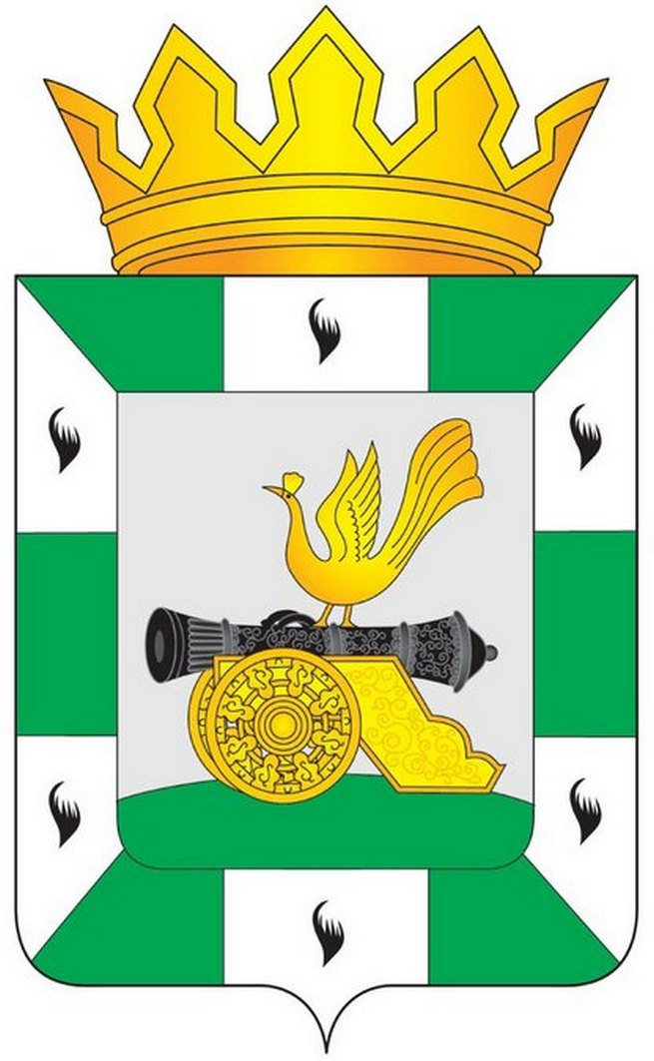
МУНИЦИПАЛЬНОЕ ОБРАЗОВАНИЕ
«СМОЛЕНСКИЙ РАЙОН» СМОЛЕНСКОЙ ОБЛАСТИ

СМОЛЕНСКАЯ РАЙОННАЯ ДУМА

РЕШЕНИЕ

от 23 сентября 2015 года № 5

Об обращении к Губернатору Смоленской области по вопросу назначения членов конкурсной комиссии по проведению конкурса по отбору кандидатов на должность Главы муниципального образования «Смоленский район» Смоленской области

В соответствии со статьей 36 Федерального закона от 6 октября 2003 года № 131-ФЗ «Об общих принципах организации местного самоуправления в Российской Федерации», Уставом муниципального образования «Смоленский район» Смоленской области и в целях формирования конкурсной комиссии по проведению конкурса по отбору кандидатов на должность Главы муниципального образования «Смоленский район» Смоленской области, Смоленская районная Дума

РЕШИЛА:

Главе муниципального образования «Смоленский район» Смоленской области
Ю.Г.Давыдовскому обратиться к Губернатору Смоленской области А.В.Островскому по вопросу назначения членов конкурсной комиссии по проведению конкурса по отбору кандидатов на должность Главы муниципального образования «Смоленский район» Смоленской области.

Глава
муниципального образования
«Смоленский район»
Смоленской области Ю.Г. Давыдовский

